Министерство образования Республики Беларусь

Учреждение образования
Белорусский государственный педагогический университет
имени Максима Танка

Факультет специального образования

Кафедра тифлопедагогики

Допущена к защите:
Зав. кафедры тифлопедагогики
_____________
«____»______________2010 г.

КУРСОВАЯ РАБОТА

ОСОБЕННОСТИ ОЦЕНОЧНОЧНОЙ ДЕЯТЕЛЬНОСТИ
УЧАЩИХСЯ ИНТЕГРИРОВАННЫХ КЛАССОВ

Выполнила:
студентка 4-го курса 42-й группы
заочной формы получения образования
Куцакова Анна Евгеньевна

Научный руководитель:
Гайдукевич Светлана Евгеньевна

Защищена «___»_________2010г.
с оценкой «____________»

Минск
2010
ОГЛАВЛЕНИЕ

Стр.
ВВЕДЕНИЕ………………………………………………………………..……….3

ГЛАВА 1 ТЕОРЕТИЧЕСКИЙ АНАЛИЗ ПРОБЛЕМЫ ОЦЕНИВАНИЯ УЧЕБНОЙ ДЕЯТЕЛЬНОСТИ УЧАЩИХСЯ С ОСОБЕННОСТЯМИ ПСИХОФИЗИЧЕСКОГО РАЗВИТИЯ……………………………………………..5
  - Характеристика контрольно-оценочного компонента деятельности……..…5
  - Десятибалльная система оценивания учебной деятельности……………...…8
  - Особенности оценивания детей с особенностями психофизического развития…………………………………………………………..…………….10

ГЛАВА 2 ЭКСПЕРИМЕНТАЛЬНОЕ ИССЛЕДОВАНИЕ ОЦЕНОЧНОЙ ДЕЯТЕЛЬНОСТИ УЧАЩИХСЯ ИНТЕГРИРОВАННЫХ КЛАССАХ…………………………………………………………………………..11
2.1 Задачи и методика проведения экспериментального исследования……..…12
2.2 Результаты экспериментального исследования………………….…………12

ЗАКЛЮЧЕНИЕ…………………………………………………………………….19

БИБЛИОГРАФИЧЕСКИЙ СПИСОК……………………………………………21

ПРИЛОЖЕНИЕ……………………………………………………………………23

ВВЕДЕНИЕ

В соответствии с ведущими идеями гуманизма и обновления образования в Республике Беларусь идет переосмысление контрольно-оценочного компонента учебной деятельности учащихся. На всех этапах на первый план выдвигается вопрос поиска эффективных путей реализации оценочной функции учителя.
Результаты контроля учебно-познавательной деятельности учащихся выражаются в ее оценке. В широком смысле слова оценкой называют характеристику ценности, уровня или значения каких либо объектов или процессов. Оценить значит установить уровень, степень или качество чего-нибудь. Применительно к учебно-познавательной деятельности оценка означает установление степени выполнения школьниками задач, поставленных перед ними в процессе обучения, уровня их подготовки и развития, качества приобретенных знаний, сформированных умений и навыков.
Основными критериями оценки знаний, как принято считать, являются их полнота, обобщение и системность. Процессуальную сторону учебной деятельности учащихся характеризуют такие критерии, как прочность, мобильность, действенность знаний, а также вид мышления, мыслительные операции, способы деятельности, познавательные, предметные и общеучебные умения (анализ, синтез, обобщение, аналогия и т.п.), то есть компоненты интеллектуальной сферы.
По данным специальной литературы у учащихся с особенностями психофизического развития наблюдаются особенности развития когнитивных процессов, которые своеобразно отражаются на уровне обученности и уровне успеваемости по различным учебным предметам. Объективная оценка учебной деятельности и отражение динамики развития учащихся с особенностями психофизического развития является актуальной задачей специальной методики обучения различным предметам, решение которой позволит повысить эффективность обучения данной категории учащихся в специальной школе.
Наше курсовое исследование направлено на изучение особенностей оценочной деятельности учащихся с особенностями психофизического развития.
Цель курсового исследования – изучение особенностей оценочной деятельностью учащихся интегрированного класса.
Для реализации данной цели нами были определен круг задач курсового исследования:
1) провести теоретический анализ проблемы оценивания учебной деятельности учащихся, в том числе, учащихся интегрированных классов;
2) экспериментально исследовать особенности оценочной деятельности учащихся интегрированных 1-х и 5 – 6-х классов интегрированного обучения.
3) провести анализ результатов экспериментального исследования особенностей оценочной деятельности с данными психолого-педагогической литературы.
Объектом исследования выступает оценочный компонент учебной деятельности. Предмет исследования – особенности оценочной деятельности учащихся интегрированных классов.
Методы курсового исследования:
- теоретический – анализ психолого-педагогической литературы по проблеме оценивания учебной деятельности учащихся;
- эмпирический – проведение констатирующего психолого-педагогического эксперимента;
- интерпретационный – количественный и качественный анализ результатов экспериментального исследования.
Теоретическая значимость нашей курсовой работы состоит в обобщении данных психологии, общей и специальной педагогики по проблеме контроля и оценки знаний учащихся с особенностями психофизического развития.
Практическая значимость состоит в том, что результаты экспериментального исследования, приведенные в курсовой работе, могут быть использованы для планирования коррекционно-педагогической работы с учащимися с особенностями психофизического развития.
Курсовая работа общим объёмом 22 страницы состоит из введения, двух глав, заключения, списка библиографических источников.
Первая глава отражает теоретические основы исследования: анализ психолого-педагогической литературы и экспериментальных данных по заданной проблеме. Вторая глава содержит данные экспериментального исследования. Список библиографических источников составляет 20 наименований. Также имеются приложения в виде протоколов исследования.

ГЛАВА 1

ТЕОРЕТИЧЕСКИЙ АНАЛИЗ ПРОБЛЕМЫ ОЦЕНИВАНИЯ УЧЕБНОЙ ДЕЯТЕЛЬНОСТИ УЧАЩИХСЯ С ОСОБЕННОСТЯМИ ПСИХОФИЗИЧЕСКОГО РАЗВИТИЯ

  - Характеристика контрольно-оценочного компонента деятельности

Основная цель контроля знаний и умений состоит в обнаружении достижений, успехов учащихся; в указании путей совершенствования, углубления знаний, умений, с тем, чтобы создавались условия для последующего включения школьников в активную творческую деятельность. Эта цель в первую очередь связана с определением качества усвоения учащимися учебного материала – уровня овладения знаниями, умениями и навыками предусмотренных программой по различным школьным предметам. Во-вторых, конкретизация основной цели контроля связана с обучением школьников приемам взаимоконтроля и самоконтроля, формированием потребности в самоконтроле и взаимоконтроле. В-третьих, эта цель предполагает воспитание у учащихся таких качеств личности, как ответственность за выполненную работу, проявление инициативы [6].
Если перечисленные цели контроля знаний и умений учащихся реализовать, то можно говорить о том, что контроль выполняет следующие функции: контролирующую, обучающую (образовательную), диагностическую, прогностическую, развивающую, ориентирующую, воспитывающую [6].
Контролирующая функция состоит в выявлении состояния знаний и умений учащихся, уровня их умственного развития, в изучении степени усвоения приемов познавательной деятельности, навыков рационального учебного труда. При помощи контроля определяется исходный уровень для дальнейшего овладения знаниями, умениями и навыками, изучается глубина и объем их усвоения. Сравнивается планируемое с действительными результатами, устанавливается эффективность используемых учителем методов, форм и средств обучения [6].
Обучающая функция контроля заключается в совершенствовании знаний и умений, их систематизации. В процессе проверки учащиеся повторяют и закрепляют изученный материал. Они не только воспроизводят ранее изученное, но и применяют знания и умения в новой ситуации. Проверка помогает школьникам выделить главное, основное в изучаемом материале, сделать проверяемые знания и умения более ясными и точными. Контроль способствует также обобщению и систематизации знаний [6].
Сущность диагностической функции контроля – в получении информации об ошибках, недочетах и пробелах в знаниях и умениях учащихся и порождающих их причинах затруднений учащихся в овладении учебным материалом, о числе, характере ошибок. Результаты диагностических проверок помогают выбрать наиболее интенсивную методику обучения, а также уточнить направление дальнейшего совершенствования содержания методов и средств обучения [6].
Прогностическая функция проверки служит получению опережающей информации об учебно-воспитательном процессе. В результате проверки получают основания для прогноза о ходе определенного отрезка учебного процесса: достаточно ли сформированы конкретные знания, умения и навыки для усвоения последующей порции учебного материала (раздела, темы). Результаты прогноза используют для создания модели дальнейшего поведения учащегося, допускающего сегодня ошибки данного типа или имеющего определенные пробелы в системе приемов познавательной деятельности. Прогноз помогает получить верные выводы для дальнейшего планирования и осуществления учебного процесса [6].
Развивающая функция контроля состоит в стимулировании познавательной активности учащихся, в развитии их творческих способностей. Контроль обладает исключительными возможностями в развитии учащихся. В процессе контроля развиваются речь, память, внимание, воображение, воля и мышление школьников. Контроль оказывает большое влияние на развитие и проявление таких качеств личности, как способности, склонности, интересы, потребности [6].
Сущность ориентирующей функции контроля - в получении информации о степени достижения цели обучения отдельным учеником и классом в целом – насколько усвоен и как глубоко изучен учебный материал. Контроль ориентирует учащихся в их затруднениях и достижениях. Вскрывая пробелы, ошибки и недочеты учащихся, он указывает им направления приложения сил по совершенствованию знаний и умений. Контроль помогает учащемуся лучше узнать самого себя, оценить свои знания и возможности [6].
Воспитывающая функция контроля состоит в воспитании у учащихся ответственного отношения к учению, дисциплины, аккуратности, честности. Проверка побуждает школьников более серьезно и регулярно контролировать себя при выполнении заданий. Она является условием воспитания твердой воли, настойчивости, привычки к регулярному труду [9].
Выделение функции контроля подчеркивает его роль и значение в процессе обучения. В учебном процессе сами функции проявляются в разной степени и различных сочетаниях. Реализация выделенных функций на практике делает контроль более эффективным, а также эффективней становится и сам учебный процесс [6].
Процесс контроля знаний и умений учащихся связан с оценкой и отметкой. Следует различать эти понятия [1].
Оценка – это процесс, действие (деятельность) оценивания, в ходе которой определяется результат обучения. Отметка или балл (цифровая отметка успехов) выступает как результат этого процесса (результат действия), как его условно формальное внешнее выражение [1].
В связи возникает еще одна важная функция контроля учебной деятельности, как стимулирующая. Данная функция заключается в феномене положительной оценки «вложенного труда» путем использования большого диапазона отметок или баллов адекватно установленному уровню учебной деятельности и «снимает» состояние тревожности или страха у ученика. Каждое продвижение ребенка в учении, его старание и желание учится должны вызывать положительную оценку со стороны учителя [6].
В педагогическом процесс должны присутствовать три основные составляющие контрольно-оценочной деятельности:
1). Контрольно-оценочная деятельность самого педагога;
2). Контрольно-оценочная деятельность учащихся в отношении друг друга (взаимоконтроль и взаимооценка);
3). Контрольно-оценочная деятельность учащихся относительно самих себя (самоконтроль и самооценка) [6].
Существуют различные способы оценивания в зависимости от того, с чем производится сравнение действий ученика при оценке. Если сравниваются действия, производимые учеником в настоящем, с аналогичными действиями, произведенными этим же учеником в прошлом, то мы имеем личностный способ оценивания. Если сравнение происходит с установленной нормой (образцом) выполнения действий, то обращаемся к нормативному способу. В случае сопоставительного способа оценивания происходит сравнение действий ученика с аналогичными действиями других учеников [1].
В текущей учебной работе учитель, как правило, использует личностный способ оценивания; при подведении итогов изучения темы, итогов четверти и т.д. – нормативный [1].
Оценка и отметка определяются знаниями и умениями ученика, которые он показал в процессе контроля. Одним из показателей, по которому учитель имеет возможность судить об этих знаниях, умениях, служат погрешности, допущенные учащимися при работе со средствами контроля, предложенными учителем. Погрешности делят на ошибки и недочеты [1].
Ошибка – это погрешность, свидетельствующая о том, что ученик не овладел теми знаниями и умениями (связанными с контролируемым разделом, темой), которые определены программой по предмету. Недочетом считают погрешность, указывающую либо на недостаточно полное, прочное усвоение основных знаний и умений, либо на отсутствие знаний, которые программой не относятся к основным. Приведенное деление погрешностей на ошибки и недочеты является условным. Размытость границы между ошибкой и недочетом может быть одной из причин необъективной оценки знаний и умений ученика [1].
Таким образом, контрольно-оценочный компонент является важным составляющим учебной деятельности. Он выполняет различные функции, по-разному влияя на характер и степень успеваемость и учащихся по различным предметам.

  - Десятибалльная система оценивания учебной деятельности

В Республике Беларусь принята 10-балльная система оценивания учебных достижений (на основании приказа Министерства образования Республики Беларусь от 29.05.2009 N 674 «Об утверждении норм оценки результатов учебной деятельности и критериев оценки поведения учащихся общеобразовательных учреждений»). Рассмотрим особенности и содержание особенности данной системы оценивания [4].
Нормы оценки результатов учебной деятельности учащихся по учебным предметам базируются на планируемых результатах обучения в предметно-деятельностной форме, определенных образовательными стандартами и учебными программами, и направлены на осуществление единых подходов при организации проверки и оценки учебных достижений учащихся.
Основными функциями оценки результатов учебной деятельности которой являются:
образовательная, ориентирующая педагога на использование разнообразных форм, методов и средств контроля результатов обучения, содействующих продвижению учащихся к достижению более высоких уровней усвоения учебного материала;
стимулирующая, заключающаяся в установлении динамики достижений учащихся в усвоении знаний, характера познавательной деятельности и развитии индивидуальных качеств и свойств личности на всех этапах учебной деятельности;
диагностическая, обеспечивающая анализ, оперативно-функциональное регулирование и коррекцию образовательного процесса и учебной деятельности;
контролирующая, выражающаяся в определении уровня усвоения учебного материала в процессе контроля и аттестации учащихся;
социальная, проявляющаяся в дифференцированном подходе к осуществлению проверки и оценке результатов учебной деятельности учащихся с учетом их индивидуальных возможностей и потребностей в соответствии с социальным заказом общества и государства [5].
Также данным в данном положении оговаривается, что на первой ступени общего среднего образования, в первом и втором классах, система контроля и оценки строится на содержательно-оценочной основе без использования отметки как формы количественного выражения результатов оценочной деятельности.
Настоящие нормы оценки результатов учебной деятельности учащихся по учебным предметам распространяются на общеобразовательные учреждения независимо от их подчинения и форм собственности и определяют:
уровни усвоения учебного материала;
основные виды и формы контроля учебно-познавательной деятельности учащихся;
общие требования к выставлению отметок за четверть, годовых и экзаменационных отметок;
нормы оценки результатов учебной деятельности учащихся по каждому учебному предмету;
классификацию существенных и несущественных ошибок, погрешностей, которые учитываются при осуществлении контрольно-оценочной деятельности по каждому учебному предмету [5].
Для оценки результатов учебной деятельности учащихся при осуществлении контрольно-оценочной деятельности выделяются следующие пять уровней усвоения учебного материала:
Первый уровень (низкий) – действия на узнавание, распознавание и различение понятий (объектов изучения), которые оцениваются от 1 до 2 баллов;
Второй уровень (удовлетворительный) – действия по воспроизведению учебного материала (объектов изучения) на уровне памяти, которые оцениваются от 3 до 4 баллов;
Третий уровень (средний) – действия по воспроизведению учебного материала (объектов изучения) на уровне понимания; описание и анализ действий с объектами изучения, которые оцениваются от 5 до 6 баллов;
Четвертый уровень (достаточный) – действия по применению знаний в знакомой ситуации по образцу; объяснение сущности объектов изучения; выполнение действий с четко обозначенными правилами; применение знаний на основе обобщенного алгоритма для решения новой учебной задачи, которые оцениваются от 7 до 8 баллов;
Пятый уровень (высокий) – действия по применению знаний в незнакомых, нестандартных ситуациях для решения качественно новых задач; самостоятельные действия по описанию, объяснению и преобразованию объектов изучения, которые оцениваются от 9 до 10 баллов [5].
Основными показателями соответствия результатов учебной деятельности учащихся уровням усвоения учебного материала выступают мыслительные, словесно-логические, знаковые и предметные действия и операции по распознаванию, описанию, объяснению и преобразованию объектов изучения.
При этом распознавание, воспроизведение учебного материала, владение и оперирование им в знакомой и незнакомой ситуациях характеризуются полнотой, осознанностью, системностью, прочностью, мобильностью знаний, а также степенью познавательной самостоятельности учащихся в выполнении учебных задач. Данная ситуация применения знаний страдает у детей с особенностями психофизического развития. Поэтому применяемая к ним система оценивания должна иметь некоторые особенности. Рассмотрим эти особенности.

1.3 Особенности оценивания детей с особенностями психофизического развития

При оценивании результатов учебной деятельности учащихся с особенностями психофизического развития в специальных общеобразовательных школах (школах – интернатах), специальных классах, классах интегрированного (совместного) обучения и воспитания для детей с нарушениями психического развития (трудностями в обучении), тяжелыми нарушениями речи, нарушением слуха следует руководствоваться Постановлением Министерства образования Республики Беларусь от 24.05.2002г. № 21 «О введении десятибалльной системы оценки результатов учебной деятельности учащихся в учреждениях, обеспечивающих получение общего среднего и профессионально-технического образования» и инструктивно-методическими материалами «Десятибалльная система оценки результатов учебной деятельности учащихся» (письмо Министерства образования Республики Беларусь от 31. 07.2003 № 06-13/27) [12].
Представленные нормы оценки результатов учебной деятельности по языку учащихся с нарушением слуха и учащихся, имеющих тяжелые нарушения речи, составлены с учетом особенностей их развития и являются дополнением к вышеуказанным документам. Оценивание результатов учебной деятельности учащихся указанных групп по другим предметам учебного плана осуществляется в соответствии с десятибалльной системой оценки результатов учебной деятельности учащихся учреждений, обеспечивающих получение общего среднего образования, с учетом особенностей индивидуального развития школьника, его личных достижений [12].
Оценивание результатов учебной деятельности учащихся с нарушениями психического развития (трудностями в обучении) по всем предметам государственного компонента специального учебного плана осуществляется в соответствии с десятибалльной системой оценки результатов учебной деятельности учащихся учреждений, обеспечивающих получение общего среднего образования. При оценивании результатов учебной деятельности необходимо учитывать личные учебные достижения школьника и особенности его индивидуального развития [12].
В следующей главе курсового исследования мы пронаблюдаем на практике за применением системы оценивания в первых, пятых и шестых интегрированных классах.

ГЛАВА 2

ЭКСПЕРИМЕНТАЛЬНОЕ ИССЛЕДОВАНИЕ ОЦЕНОЧНОЙ ДЕЯТЕЛЬНОСТИ УЧАЩИХСЯ ИНТЕГРИРОВАННЫХ КЛАССОВ

2.1 Задачи и методика проведения экспериментального исследования

Для выявления особенностей оценочной деятельности учащихся нами проведено экспериментальное исследование оценочной деятельности учащихся интегрированных классов.
Проведение экспериментального исследования поставило перед нами ряд практических задач:
1) определить метод исследования оценочной деятельности учащихся интегрированных классов;
2) определить интегрированные классы, в которых проведено экспериментальное исследование;
3) провести количественный и качественный анализ экспериментальных данных, сопоставить с данными психолого-педагогической литературы.
Экспериментальное исследование проводилось на базе средней общеобразовательной школы № 2 г. Рогачёва в интегрированных первых, пятых и шестых классах.
Основной метод исследования – наблюдение за оценочной деятельностью учителя на уроках.
Оценивались оценочные суждения учителя на различных этапах урока: организационный момент, этап актуализации знаний, этап устного счета на уроке математики, основной этап урока, этап подведения итогов урока и непосредственно этап оценивания деятельности учащихся на уроке. При этом для анализа мы просмотрели уроки по различным предметам, выявляя средние показатели системы оценки.
Всего было просмотрено 5 уроков в 6-м классе (уроки русского языка, литературного чтения, математики, труда, изобразительной деятельности).
Просмотрено 5 уроков в 5-м классе (уроки русского языка, литературного чтения, математики, труда, по предмету «Человек и мир»).
Просмотрено 5 уроков в 1-м классе (уроки русского языка, литературного чтения, математики, труда и изобразительной деятельности).
Протоколы всех просмотренных уроков с фиксированными в них данными анализа оценки деятельности детей на уроке представлены в приложении А курсового исследования.
По итогам анализа высказываний учителя определялся характер оценки по направленности (индивидуальный, групповой, фронтальный), а также по качеству (глобальный, дифференцированный). Также был проведен анализ оценочных суждений учителя для определения параметров оценки учебной деятельности учащихся интегрированных классов.
Обратимся к результатам экспериментального исследования.

2.2 Результаты экспериментального исследования

Первичный анализ результатов экспериментального исследования был проведен на основании разбора оценки учителя по следующим критериям, учитываемых в ответах учащихся: уровень сформированности знаний, умений и навыков, характера учебно-познавательной деятельности, степени затраченных усилий, использования компенсаторных знаний и умений, а также оценки стремления к успеху.
Первичный анализ результатов экспериментального исследования в таблицах по каждому из просмотренных уроков представлен в приложении Б курсового исследования.
Сводные результаты первичного анализа мы представили в виде таблиц, сравнивая применение различных по направленности видов оценки (таблица 2.1), по качеству оценки (таблица 2.2) среди трех классов.

Таблица 2.1 – Показатели применения различных по направленности видов оценки.

Характер оценки по направленности | Изучаемые классы
Характер оценки по направленности | 1-е классы | 5-е классы | 6-е классы
Индивидуальный | 12 | 12 | 15
Групповой | 2 | 2 | 2
Фронтальный | 2 | 1 | 1
Итого оценочных суждений: | 16 | 15 | 18

Таблица 2.2 – Показатели применения различных по качеству видов оценки

Характер оценки по качеству | Изучаемые классы
Характер оценки по качеству | 1-е классы | 5-е классы | 6-е классы
Глобальный | 13 | 13 | 9
Дифференцированный | 2 | 3 | 8
Итого оценочных суждений: | 15 | 16 | 17

Мы представили количественные показатели оценки на уроках.
Для сравнения их применения в образовательном процессе в интегрированных классах мы представили показатели в виде круговых диаграмм, взяв за 100% общее количество всех оценочных суждений во всех тех классах: по характеру оценки – на рисунке 1, по направленности оценки – на рисунке 2.

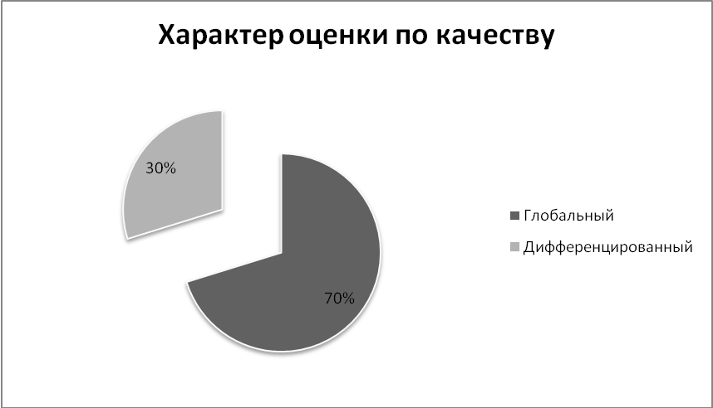

Рисунок 1- Распределение характеристик оценочных суждений по качеству

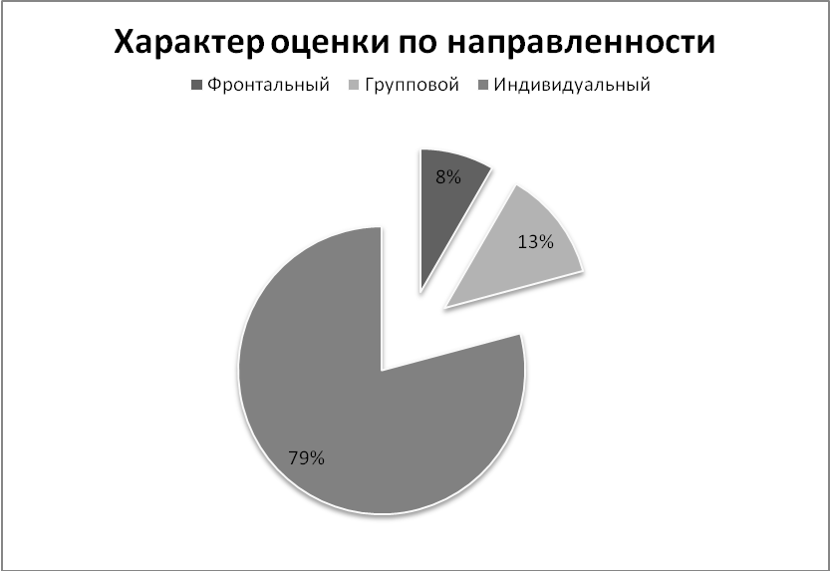

Рисунок 2- Распределение характеристик оценочных суждений по направленности

Как показывают данные таблиц, нет существенной разницы в количестве оценочных суждений среди трех испытуемых групп уроков в 1-м, 5-м и 6-м классах, применяемых учителем на различных этапах урока. Однако существует качественное своеобразие соотношения характере как по направленности, так и по качеств оценочных суждений. Рассмотрим эти особенности.
Во-первых, оценочные суждения имели разные формы выражения в различных классах. Так, если в первом классе суждения учителя имели устный характер, выражаясь в устных похвале, поощрении либо, наоборот, в порицании, указании на ошибки или отсутствие старательности: «Паша, читай немного громче, но так читаешь неплохо. Маша и Никита, читали хорошо, но были немного не внимательны. Вадим, ты хорошо читал» и т.п. особенность оценивания в пятых – шестых классах несомненно был тот факт, что каждое оценочное суждение учителя подкреплялось отметкой, выставляемой в журнал и дневник ученика соответственно: «Стас П., молодец, очень красивый рисунок. 10. Наташа, у тебя немного неровно получилось. 8. Лера, молодец, постаралась, всё сделала сама. 10» и т.п. На наш взгляд, оформление оценочного суждения учителя в виде отметки провоцировало в некоторой степени учащихся на достижение более высокого результата, нежели отсутствие отметки в первых интегрированных классах.
Во-вторых, направленность оценочных суждений в основном индивидуальная (79% от общего количества оценочных суждений). Особенностью индивидуальной оценки явился тот факт, что учителя оценивают детей, исходя из их индивидуальных особенностей и того уровня, которого они достигли на уроке или могли достичь, без сравнения с остальными детьми: «Кирилл, домашнее задание не подготовил, но на уроке активно работал. 6, могло быть 8», «Лера, могла сделать лучше, но потом старалась.8», «Вадим писал, старался, хоть был на уроке и неактивен» и т.п.
Групповой характер оценки был определен только в 13 % от общего количества оценочных суждений: «Молодцы! Правильнее всех выполнили Кирилл, Наташа, Витя. Они не ставили запятых. Паша, правильно, молодец!»
Фронтальный характер оценки практически не применялся – только в 8 % от общего количества оценочных суждений: «Я все ваши предложения выслушала. Версия каждого правильная».
Характеризуя оценочные суждения по качеству, следует отметить низкий процент дифференцированного характера оценочных суждений – 30%. Оценки учителей носят обобщенный характер, часто суждения даются поверхностные, без указания причины совершения той или иной ошибки, либо, наоборот, без называния источника успеха. Поэтому преобладает глобальный характер оценки – 70% от общего числа оценочных суждений.
Далее мы провели анализ тех критериев, которые лежат в основе оценки на уроке. Результаты анализа представлены в таблице 2.3.

Таблица 2.3 – Распределение оценочных суждений по критериям оценки

Критерии оценки | Изучаемые классы
Критерии оценки | 1-е классы | 5-е классы | 6-е классы
Уровень сформированности знаний, умений и навыков | 12 | 18 | 22
Характер учебно-познавательной деятельности | 12 | 10 | 14
Степень затраченных усилий | 4 | 2 | 0
Использование компенсаторных знаний и умений | 0 | 0 | 0
Стремление к успеху | 2 | 0 | 0
Итого оценочных суждений: | 30 | 30 | 36

Как видно из представленной таблица, основными критериями оценочной деятельности учителя, являются уровень сформированности знаний, умений и навыков, а также характер учебно-познавательной деятельности. В зависимости от данных критериев определены сравнительные показатели тех качеств, которые легли в оценочные суждения учителей (представлено на рисунке 3).

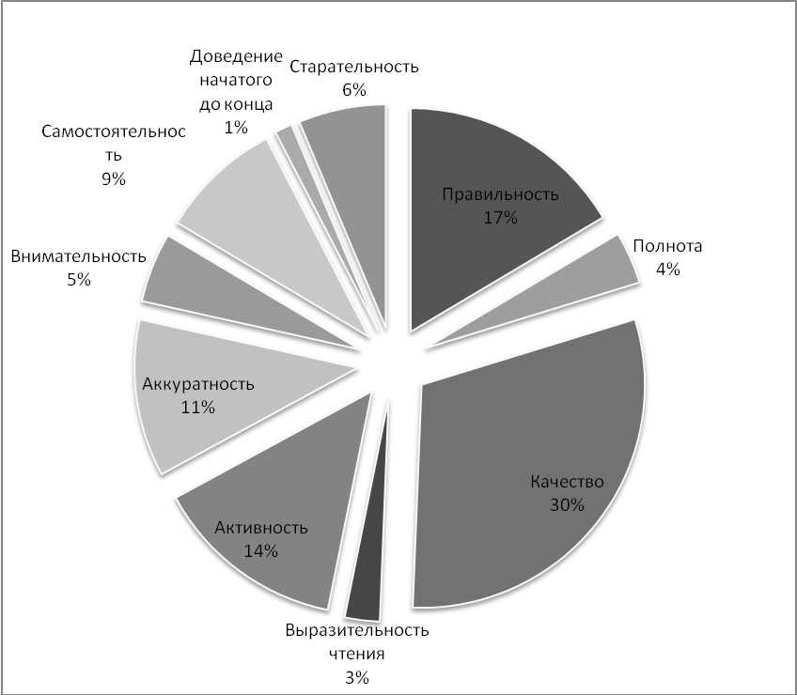

Рисунок 3 – Сравнительные показатели тех качеств,
которые легли в основу оценочных суждений

Кроме того, давая анализ оценочной деятельности учителей, следует отметить этапы уроков, на которых она осуществлялась. Так, наибольшее количество оценочных суждений звучало на этапе непосредственного оценивания учеников в конце урока. Также оценивание активно применялось при проверке домашнего задания. Однако на протяжении урока, на этапах актуализации знаний и основном этапе урока оценивание не имело место вообще, либо проходило эпизодически.
Также важной особенностью, отмеченной нами во время экспериментального наблюдения, было то, что все оценочные суждения давал учитель, оценка себя со стороны учеников отсутствовала.
Таким образом, проведенное нами экспериментальное исследование оценочной деятельности учащихся интегрированных классов позволяет сделать нам следующие выводы:
- Для оценки в различных классах имеются различные формы выражения оценочного суждения: в первом классе – устная, в пятых-шестых классах – в виде отметки;
- Для оценки учащихся интегрированных классов характерна индивидуальная направленность, проявляющаяся в оценке личных учебных достижений ребенка. При этом оценка идет относительно возможностей одного ученика по отношению к себе, а не к всему классу;
- Для оценки учителя характерен глобальный характер оценивания;
- Основными критериями оценочной деятельности учителя, являются уровень сформированности знаний, умений и навыков, а также характер учебно-познавательной деятельности;
- Наблюдалось оценивание только учителем и на таких этапах урока, как этап оценивания деятельности учащихся и проверки домашнего задания.
Результаты данного экспериментального исследования, приведенные в курсовой работе, могут быть использованы для планирования коррекционно-педагогической работы с учащимися с особенностями психофизического развития.

ЗАКЛЮЧЕНИЕ

Оценка знаний учащихся – завершающий этап обучения. Основная цель этой составной части урока – определение качества усвоения учащимися учебного материала. Учитель имеет возможность убедиться в том, насколько эффективны организация урока, его содержание, методика проведения. Если учитель обнаруживает неудовлетворительные знания у значительной части учащихся, он стремится внести те или иные изменения в организацию и методику учебной работы, совершенствовать урок. Если же пробелы в знаниях носят индивидуальный характер, учитель организует дополнительную работу с отдельными учащимися. Всё это приобретает особо важное значение при работе с детьми с особенностями психофизического развития.
Наше курсовое исследование направлено на изучение проблемы оценивания учебной деятельности учащихся интегрированных классов.
В первой главе курсового исследования мы определили основные положения контрольно-оценочного компонента, который является важным составляющим учебной деятельности. Он выполняет различные функции, по-разному влияя на характер и степень успеваемость и учащихся по различным предметам. Также мы охарактеризовали содержание применяемой в Республике Беларусь 10-балльной системы оценивания учебных достижений. В том числе и детьми с особенностями психофизического развития.
Вторая глава курсового исследования направлена на выявление особенностей оценочной деятельности в интегрированных первых, пятых и шестых классах. Результаты нашего экспериментального исследования позволили сделать следующие выводы:
- Для оценки в различных классах имеются различные формы выражения оценочного суждения: в первом классе – устная, в пятых-шестых классах – в виде отметки;
- Для оценки учащихся интегрированных классов характерна индивидуальная направленность, проявляющаяся в оценке личных учебных достижений ребенка. При этом оценка идет относительно возможностей одного ученика по отношению к себе, а не к всему классу;
- Для оценки учителя характерен глобальный характер оценивания;
- Основными критериями оценочной деятельности учителя, являются уровень сформированности знаний, умений и навыков, а также характер учебно-познавательной деятельности;
- Наблюдалось оценивание только учителем и на таких этапах урока, как этап оценивания деятельности учащихся и проверки домашнего задания.
Задачи, поставленные в разработке курсовой работы, выполнены.
Теоретическая значимость нашей курсовой работы состоит в обобщении данных психологии, общей и специальной педагогики по проблеме контроля и оценки знаний учащихся с особенностями психофизического развития.
Практическая значимость состоит в том, что результаты экспериментального исследования, приведенные в курсовой работе, могут быть использованы для планирования коррекционно-педагогической работы с учащимися с особенностями психофизического развития.

БИБЛИОГРАФИЧЕСКИЙ СПИСОК

- Амонашвили, Ш. А.Обучение. Оценка. Отметки. / Ш.А.Амонашвили. – М: Знание, 1980.
- Ананьев, Б.Г. Психология педагогической оценки / Б.Г.Ананьев // Избранные психологические труды. – М.: Педагогика, 1980. – С.133 – 161.
- Божович, Л.И. Этапы формирования личности в онтогенезе / Л.И. Божович // Вопросы психологии. – 1978. – № 4. – С. 45 – 56.
- Десятибалльная шкала оценки результатов учебной деятельности учащихся учреждений, обеспечивающих получение среднего специального образования: инструктивно-методические материалы // Сборник нормативных документов Министерства образования Республики Беларусь. – Мн.: НИО, 2003. – № 7.
- Десятибалльная шкала оценки результатов учебной деятельности учащихся учреждений, обеспечивающих получение среднего специального образования / под ред.О.Е.Лисейчикова. – Мн.: «Пачатковая школа», 2002.
- Ильина, Т. А. Педагогика: курс лекций: учебное пособие для студентов пед. ин-тов. / Т.А.Ильина. – М.: Просвещение, 1984.
- Коломинский, Я.Л. и др. Психическое развитие детей в норме и патологии: психологическая диагностика, профилактика и коррекция /Я.Л.Коломинский, Е.А.Панько, С.А.Игумнов. – Спб.: Питер, 2004.
- Куровская Е.Л., Рожанская Т.Ю. Применение разноуровневого тестирования учащихся вспомогательной школы на уроках трудового обучения / Е.Л.Куровская, Т.Ю.Рожанская // Дэфекталогія. – 2005. – № 6. – С. 31 – 41.
- Лауткина, С.В. Успеваемость младших школьников с общим недоразвитием речи / С.В.Лауткина // Психологическая служба. – 2005. – № 1. – С.41 – 51.
- Лернер, И.Я. Качества знаний учащихся. Какими они должны быть? / И.Я.Лернер. – М.: Изд-во «Знание», 1978.
- Немов, Р.С. Психология: учеб. пособие для учащихся пед. училищ, студ. пед. институтов и работников системы подготовки, повышения квалификации и переподготовки пед. кадров / Р.С. Немов. – М.: Просвещение, 1990. – 385 с.
- Оценка результатов учебной деятельности, учащихся обеспечивающих получение специального образования детьми с нарушениями слуха, тяжёлыми нарушениями речи, трудностями в обучении (в таблицах) / Сост. – Дубовик И.С. – Мн.: АПО, 2005.
- Основы специальной психологии: Учеб. пособие для студ. сред. пед. учеб. заведений / Л. В. Кузнецова, Л. И. Переслени, Л. И. Солнцева и др.; Под ред. Л. В. Кузнецовой. – М.: Издательский центр «Академия», 2002. – 480 с.
- Педагогика: учеб. пособие для студ. пед. вузов / под ред. Ю.А.Бабанского. – М.: Просвещение, 1983.
- Понятийно-терминологический словарь логопеда / под ред. В.И.Селиверстова. – М.: «Гуманитарный издательский центр ВЛАДОС», 1997. – 400 с.
- Рогов, Е.И. Общая психология: курс лекций для первой ступени педагогического образования / Е.И.Рогов. – М.: ВЛАДОС, 1995. – 448 с.
- Рубинштейн, С. Л. Основы общей психологии / С.Л.Рубинштейн. – СПб: Издательство «Питер», 2000. – 712 с.: ил. – (Серия «Мастера психологии»).
- Соколова, Е.Т. Самосознание и самооценка при аномалиях личности. / Е.Т. Соколова. – М.: Изд-во МГУ, 1989. – С.48-54.
- Столяренко, Л.Д. Основы психологии / Л.Д. Столяренко. – 3-е изд., перераб. и доп. – Ростов н/Д : Феникс, 2000. – 672 с.
- Тарасун, В.В. Причины неуспеваемости по русскому языку учащихся младших классов, имеющих тяжёлые нарушения речи / В.В.Тарасун // Дефектология. – 1983. - № 3. – С.27 – 35.

